Stagione di sci 2007/2008

Affacciato in riva al mare in canottiera subito dopo la Beat Pippo mi risulta difficile comprendere che l’inverno è alle porte.

Sono i primi di dicembre e la stagione sciistica partirà la settimana seguente a Livigno con la prima gran fondo internazionale; La Sgambeda 42 chilometri tecnica libera.

Mi aspetto un’annata difficile, la preparazione si è ridotta all’essenziale per lasciare spazio ai sempre più ambiziosi progetti di arrampicata.

Giusto il tempo di riporre maglietta e pantaloncini e spolverare gli sci, che mi trovo scaraventato nella prima gara della stagione, alle prese con gambe dure e respiro affannoso.
Gli ingredienti principali della partenza sono forte vento da nord e meno 19 gradi.
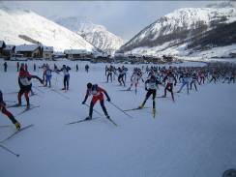
Non demordo e cerco di tenere la posizione ma alla fine del primo giro, opto per la distanza corta: 21 km
Il risultato è comunque soddisfacente; 16° assoluto! Anche se le sensazioni, lasciano trasparire che non c’è più tempo da perdere.

Diventa indispensabile incrementare progressivamente gli allenamenti per ottenere sensibili miglioramenti già dai primi giorni dell’anno nuovo.
La fortuna è comunque dalla mia parte, la neve, seppure non abbondante, mi consente un allenamento quotidiano sicuro su un percorso vicino a casa.
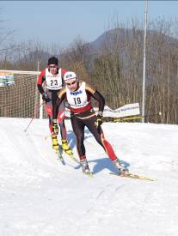
In occasione dell’ Epifania si riparte con una gran fondo in Svizzera seguita nelle domeniche successive da una serie di gare regionali che mi consentono di arrivare in buone condizioni alla Marcialonga che si svolge come tutti gli anni alla fine di gennaio a Cavalese.

Domenica 27 gennaio.
Il buongiorno si vede dal mattino
La giornata è variabile e ventosa.
Le condizioni atmosferiche variano repentinamente, passando da un clima fresco e stabile ad un caldo improvviso.
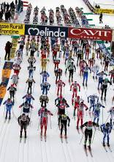
Impossibile azzeccare la sciolina: capisco sin dalla prima salita che dovrò effettuare i 70km del percorso con la sola forza delle braccia e questa volta non per scelta come nell’ultima edizione.
Fino a Canazei il vento contrario respinge qualsiasi idea intraprendente e mi ributta in pancia al groppo, dove trovo riparo dietro ai giganteschi scandinavi.
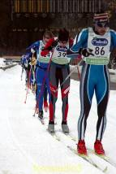
Terminati i diciotto chilometri iniziali con il maggior dislivello, si inverte il senso e si scende lungo la vallata. La sciolina di tenuta troppo scarsa nel primo tratto, risulta ora molto scorrevole e mi consente di recuperare terreno sugli avversari che mi precedono. La monotonia della scivolata spinta la si legge sulle facce di tutti i concorrenti.
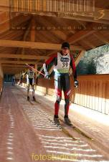
Dopo più di tre ore che le braccia mulinano costantemente superiamo il cartello degli ultimi 3 km. Non ci si può più nascondere, l’ascesa finale della cascata è un verdetto severo per tutti.
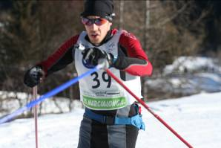
Gli atleti che stanno meglio sono pronti a sparare le ultime cartucce. Io mi sento un po’ strano, mi sono alimentato troppo e probabilmente non ho digerito nel migliore dei modi. Penso più di una volta di fermarmi per riprendere fiato, vengo superato da alcuni concorrenti ma continuo caparbiamente fino al termine della salita.
La pendenza si abbatte e piccolo in fondo si scorge il traguardo.
Perdo ancora qualche posizione nel rettilineo finale. Esausto passo sotto lo striscione dell’arrivo.
Sono 109°.
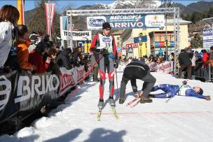
Durante la salita sono retrocesso di quasi 20 posizioni.
Il tè bollente bevuto subito dopo, mi aiuta a liberarmi lo stomaco che avevo sovraccaricato in precedenza per paura di incombere in una crisi ipoglicemica e finalmente riprendo colore e forze.

La settimana successiva alla marcialonga si hanno molti strascichi; dolore alla schiena , alle braccia e soprattutto spossatezza cronica. Ormai è consuetudine e solo questione di tempo.
Una settimana e già un poco la condizione si recupera.

Eccomi in pista per altre gare, Campionati regionali e qualifiche, dove ottengo buoni piazzamenti: 5°, 2°, 5°, 6°e 2°.
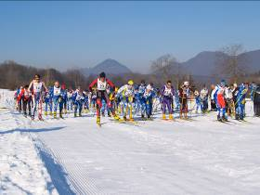
L’appuntamento più atteso avrebbe dovuto svolgersi in Estonia il 17 febbraio. La famosa Gran Fondo Internazionale ‘Tartumarathon’ 62km tecnica classica, valida come prova di coppa del mondo a cui avevo puntato tutte le ambizioni stagionali. La neve però, attesa fino all’ultimo, ha fatto saltare oltre alla gara anche il viaggio organizzato con cura precedentemente.

McCall 28 febbraio-08 marzo
Campionati Mondiali Master.

All’ultima sera utile per l’iscrizione arriva l’ennesima chiamata di Giacomo Camozzini, responsabile della Squadra Nazionale Italiana Master, che mi chiede per l’ultima volta se ho intenzione di partecipare ai prossimi Campionati Mondiali che avranno luogo in McCall, Idaho, Usa dal primo all’otto marzo.
Questa volta non ho scuse e non posso rifiutarmi. Acquisto il biglietto, svolgo gli ultimi allenamenti e sono nuovamente negli Stati Uniti. Tre volte nell’ultimo anno.
L’Italia schiera un gruppo di atleti eterogeneo in parecchie categorie. Io trentunenne, sono tra i più giovani mentre il nostro portacolori più anziano è un Valdostano quasi ottantaseienne.
Tra gli accompagnatori e famigliari al seguito posso godere di un tifo privilegiato; apprendo proprio durante il viaggio che nella comitiva vi è una giovane podista diabetica da circa otto anni.

McCall, sede delle competizioni, è una cittadina di tremila abitanti circondata da parchi nazionali e vanta un panorama meraviglioso lungo la sponda meridionale del Payette Lake.
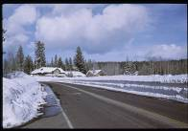
La neve, caduta abbondantemente nelle settimane precedenti, imprigiona le tipiche casette in legno fino all’altezza dei balconi. E’ sicuramente l’atmosfera ideale per questo tipo di manifestazioni.
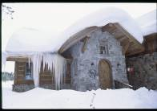
Le gare da me scelte consistono in: 30 km tecnica classica, 10 km tecnica classica, staffetta 5km e 45 km tecnica classica in soli 6 giorni.
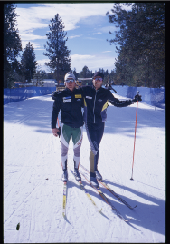
Nella prima gara, 30 km. tecnica classica, ci aspetta un tempo da lupi. Nevica a dirotto e nemmeno
a farlo apposta il mio gruppo di partenza precede tutti gli altri.
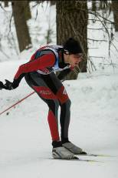
Il primo giro lo percorriamo a battere la pista per le categorie successive, visto i cinque centimetri di neve fresca non battuta, mentre il secondo è un vero e proprio slalom per sorpassare gli anziani delle classi più alte partiti poco prima del nostro transito.
Grazie anche a dei buoni materiali concludo al 3° posto.
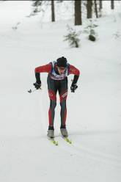
La seconda gara, 10 km tecnica classica, si svolge su un anello unico. Il tempo finalmente è sereno e il sole penetra facilmente nella foresta di pini rosa illuminando tutta la pista.
Gli sci sono veloci e mi consentono di stare con i primi senza troppo affanno. La mischia della partenza si è già allungata e disseminata lungo il tracciato ma quando credo di essere ormai fuori da tutti i pericoli, una caduta di massa improvvisa mi amputa un bastoncino. Non demordo e continuo spingendo a due mani su un solo bastone con la speranza di trovare qualcuno sul percorso in grado di sostituirmelo.
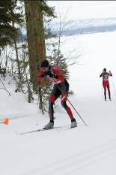
Passano però 3km e 700m.
In cima alla salita vengo rifornito da uno spettatore generoso appena prima che un concorrente mi sorpassi.
Riesco con ciò a mantenere la posizione e giungo al traguardo ancora 3° come nella giornata precedente.

La staffetta è sempre una gara difficile dove tutte le forze in campo vanno spremute miscelate per il bene comune.
Essendo solo in due componenti italiani della categoria M01 siamo riusciti a presentare la squadra reclutando due frazionisti delle categorie superiori.
Era un compito arduo sperare di portare a casa qualche medaglia. Dovevamo dare tutto noi giovani e sperare che gli altri tenessero.
E con stupore, quando il gioco si è fatto duro, i nostri maggiori hanno tirato fuori energie inattese regalandoci un altro bronzo.
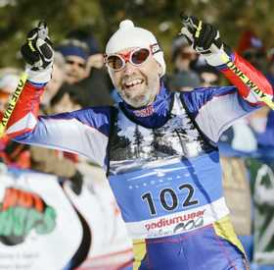

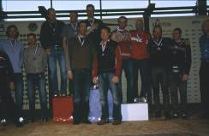

La stanchezza inizia a farsi sentire e l’indomani mi aspetta la gara più lunga e dura: la 45 km. tecnica Classica.

Partenza a razzo e dopo 1 km la selezione è già fatta. Davanti rimaniamo solo in 3.
Peter, un forte austriaco, vuole fare corsa dura fin da subito.
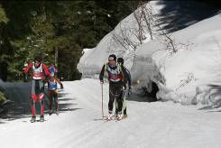
Tutte le salite scatta e mi distanzia di qualche metro che poi riesco a recuperare sui piani successivi.
Capisco subito che queste insistenti variazioni mi indeboliscono e fatico a recuperare ogni volta lo sforzo. Nonostante ciò resisto con loro per tre quarti di gara ma sulla salita sono costretto a cedere e mi trovo nuovamente in terza posizione. Continuo con un ritmo regolare incurante degli avversari che mi precedono e quando mancano circa 5 km all’arrivo raggiungo e supero il concorrente che mi precorre.
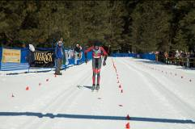

Finalmente cambio colore della medaglia e questa volta è un argento.

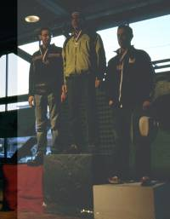
Sono veramente distrutto al termine, l’ultima gara è stata durissima e si è portata via tutte le energie.
La sera davanti a una costata di bisonte cerco di recuperare qualcuno dei chili persi.
Purtroppo siamo già in partenza.
Con rammarico anche questa avventura volge al termine.
Alla prossima.
Mauro

GESTIONE DELLE GARE PIU’ IMPEGNATIVE DELLA STAGIONE

Marcialonga | 30’ prima della partenza | START |  |  |  |  |  |  |  |  | FINISH
Distanza percorsa |  | 0km | 10km | 20km | 30km | 40km | 50km | 55km | 60km | 65km | 70km
Alimenti solidi barretta da 30 g con te 1,30’ prima part. |  | 0 | 0 | 0 | 0 | 0 | 0 | 0 | 0 | 0 | 0
Alimenti in g. carboidrati liquidi |  |  |  | 30g |  | 30g |  | 30g | 20g
bevande ipotoniche | 15cl. |  | 15cl | 15cl | 20cl | 15cl | 15cl. | 30cl | 10cl. | 10cl. | 50cl.
ore di gara |  | 0 | 40’ | 1h05’ | 1h30' | 2h00’ | 2h30’ | 2h45' | 3h00’ | 3h15’ | 3h45’
Glicemia a 1h,30’ dalla partenza 269 | 313 a 30’ start |  |  |  |  |  |  |  |  |  | 232
Basale u/h |  | 0,2 | 0,2 | 0,2 | 0,2 | 0,2 | 0,2 | 0,2 | 0,2 | 0,2 | 0,5
Boli |  | 0 | 0 | 0 | 0 | 0 | 0 | 0 | 0 | 0 | 3,5u

Mondiali Master  30km | 30’ prima della partenza | START |  |  |  |  |  |  |  |  | FINISH
Distanza percorsa |  | 0km | 6km | 9km | 12km | 15km | 18km | 21km | 24km | 27km | 30km
Alimenti solidi |  | 0 | 0 | 0 | 0 | 0 | 0 | 0 | 0 | 0 | 0
Alimenti in carboidrati liquidi |  |  |  |  |  | 30g
bevande ipotoniche 50cl acq 1h30’prima |  | Bevanda isotonica |  | 10cl |  | 10cl |  | 10cl
ore di gara |  |  | 24’ | 48’ | 1h18 | 1h35’ | 2h00’ | 2h20’ | 2h39’ | 2h54’ | 1h32’
Glicemia a 1h,30’ dalla partenza 363 | a 30’ start 303 |  |  |  |  |  |  |  |  |  | 196
Basale u/h |  | 0,2 | 0,2 | 0,2 | 0,2 | 0,2 | 0,2 | 0,2 | 0,2 | 0,2 | 0,5
Boli 0,4 |  | 0 | 0 | 0 | 0 | 0 | 0 | 0 | 0 | 0 | 4u

Mondiali Master  45km TC | 30’ prima della partenza | START |  |  |  |  |  |  |  |  | FINISH
Distanza percorsa |  | 0km | 5km | 10km | 15km | 20km | 25km | 30km | 35km | 40km | 45km
Alimenti solidi | Barr.30g | 0 | 0 | 0 | 0 | 0 | 0 | 0 | 0 | 0 | 0
Alimenti in carboidrati liquidi |  |  |  |  | 30g |  |  | 25g
bevande ipotoniche 20cl 1h30’prima |  | Bevanda isotonica | 15cl. |  | 10cl | 20cl | 10cl. |  | 10cl. | 10cl
ore di gara |  |  | 13’ | 27’ | 42’ | 55’ | 1h12’ | 1h26’ | 1h39’ | 1h54’ | 2h07’
Glicemia a 1h,30’ dalla partenza 233 | a 30’ start 323 |  |  |  |  |  |  |  |  |  | 175
Basale u/h |  | 0,2 | 0,2 | 0,2 | 0,2 | 0,2 | 0,2 | 0,2 | 0,2 | 0,2 | 0,5
Boli |  | 0 | 0 | 0 | 0 | 0 | 0 | 0 | 0 | 0 | 5u

Gare Stagione 2007/2008 Sormani Mauro

Livigno 16/12/07
La Sgambeda 42/21 km. Tecnica Libera FIS Marathon Cup
16° classificato assoluto della 21 km.
Alla partenza molto freddo – 20 gradi
Sensazione di ipoglicemia verso il 18°km e conseguente deviazione sulla 21°km

Campra Svizzera 07/01/08
Attraverso Campra Swiss-Loppet 21 km. Tecnica Libera
11° classificato assoluto e 3° di categoria
Buone condizioni glicemiche sia in partenza che all’arrivo e senza necessità di integrare in gara.

Santa Maria Maggiore Valle Vigezzo 20/01/08 10 km tecnica libera
Qualifica regionale
5° classificato

Sormano 21/01/08 10 km. tecnica classica
Qualifica regionale
3° classificati
Iperglicemia all’arrivo

Cavalese 28/01/08
Marcialonga FIS Marathon Cup 70 km. Tecnica Classica
109° classificato Assoluto 17° italiano
Buone glicemia e buone sensazioni in gara.
Integrazione con liquidi isotonici in quantità non controllata e 4 buste da 30 grammi di carboidrati liquidi al 20, 35, 50, 65 km.
Senso di nausea gli ultimi km. e vomito dopo il traguardo. Indigestione; integratori troppo freddi.

Piani Di Bobbio 03/02/08
Campionato Regionale Alpi Centrali 15 km Tecnica Classica
5° classificato assoluto 1° di categoria.
Raggiunta la qualifica per i Campionati Mondiali Master
Gara dispendiosa, neve fresca. Buone glicemia

Cunardo 07/02/08
Qualifica Regionale 10 km. tecnica Classica
4° classificato assoluto 3° di categoria

Brinzio 11/02/08
15 km Tecnica Libera Partenza in linea.
2° classificato
Varie Ipoglicemie prima della partenza e conseguente iper dopo gara per eccessiva alimentazione.

Pian Del Tivano 14/02/08
Qualificazione regionale in notturna
10 km tecnica libera
5° classificato
Iperglicemia dopo gara protratta per ore

In Programma
Tartu Estonia 17/02/08
Tartu Marathon 63 km. Tecnica Classica FIS Marathon Cup
Obbiettivo annuale
Annullata per Mancanza di neve
Conseguente perdita di biglietto aereo e caparra per macchina e albergo

Qualificazione regionale nella stessa data ai Piani Di Bobbio
10 km tecnica libera
Nebbia fittissima
2° classificato
Glicemie perfette

24/02/08
Lanzo D’Intelvi
Gara Regionale Tecnica classica
1° classificato
Caldo eccessivo neve trasformata

28/02/08
Campionati Mondiali Master USA IDAO Categoria M1

SATURDAY, MARCH 1
30 km Classic Men 01-06
3° classificato
Buona gestione gara dispendiosa causa neve fresca

MONDAY, MARCH 3
10 km Classic Men 01-09
3° classificato
Rottura bastone ma buona prestazione

WEDNESDAY, MARCH 5
Staffetta 4 x 5 km (1+2 Leg Classic - 3+4 Leg Free) Men & Women
3° classificati
Gara cortissima e velocissima
Poco dislivello Partenza senza sciolina di tenuta
Difficoltà gestionale dopo gara

THURSDAY, MARCH 6
45 km Classic Men 01-06
2° classificato
Freddo il mattino poi caldo da metà gara in avanti.
Ottima assistenza e gestione delle glicemia

Folgaria Passo Coe 16/03/08
Campionato Italiano Master
30 km tecnica libera
Ritirato
Sci lenti e pioggia abbondante
Neve marcia

